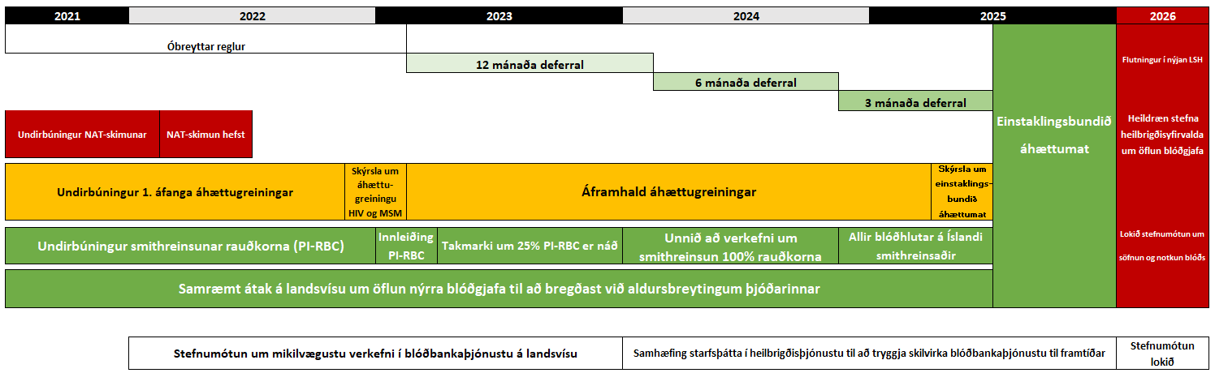
Fylgiskjal 1, tímaáætlun breytinga

